**Nhiệm vụ 1.1: Tìm hiểu cấu hình phần cứng**

* **Mô tả**: Sử dụng công cụ AI (Google Bard hoặc Grok) để tìm hiểu thông tin về CPU, RAM, và ổ cứng của máy tính đang sử dụng.

**Cách 1: sử dụng task manage**

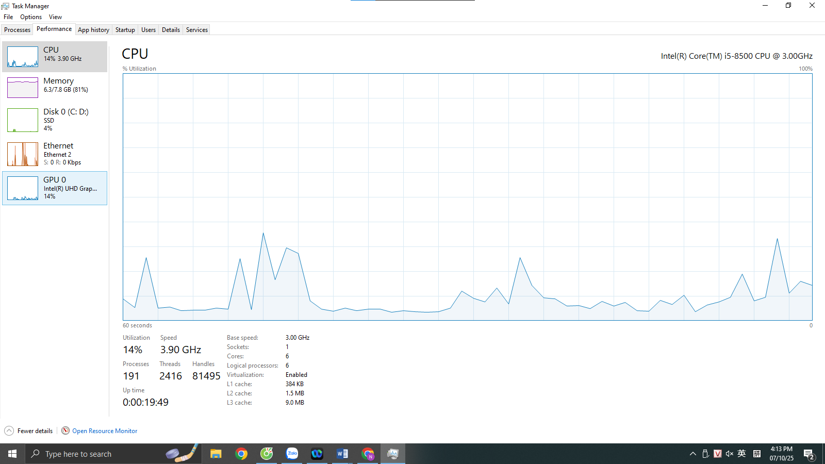

**Thông qua hình ảnh ta có thể thấy:**

**- Tên CPU: Intel® Core™ i5-8500 CPU @ 3.00GHz**

**- 6 nhân, 6 luồng, tốc độ cơ bản 3.00GHz.**

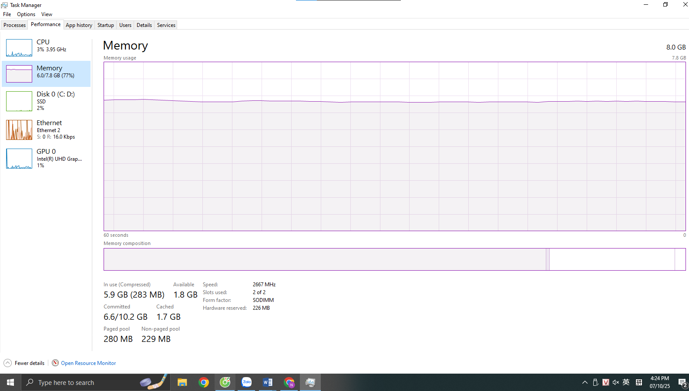

**Thông qua hình ảnh ta có thể thấy:**

**- RAM có 16GB dung lượng tổng**

**- Tốc độ 2667MHz**

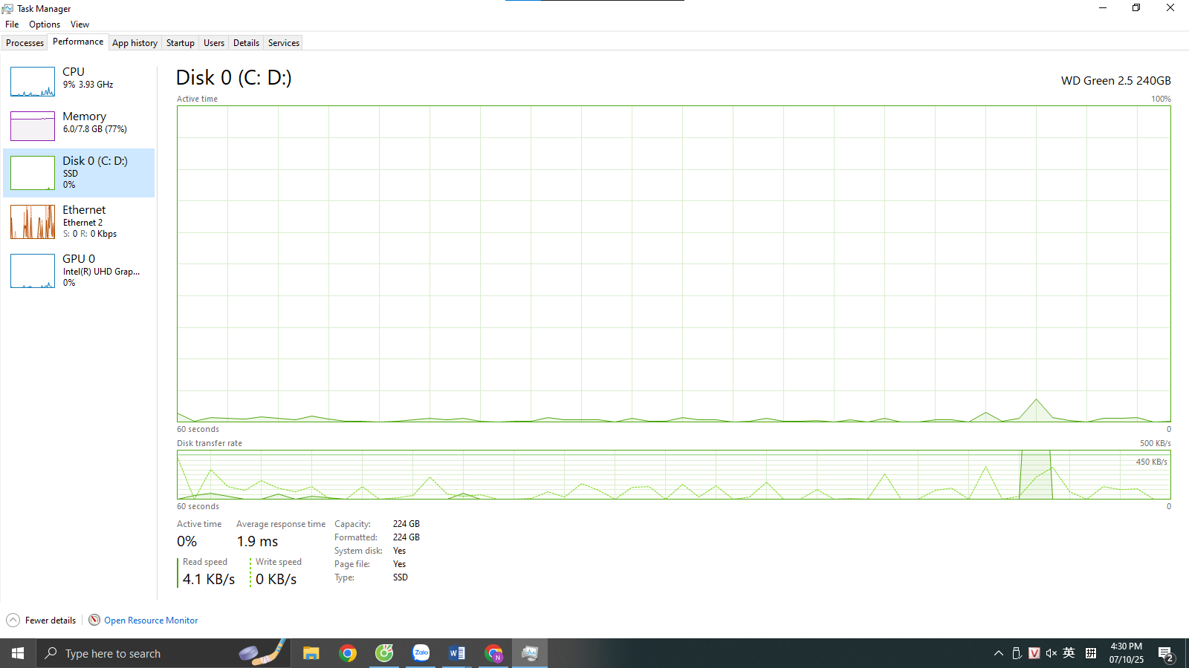

**Thông qua hình ảnh ta có thể thấy:**

**- Disk: WD Green 2.5 240GB, type: SSD**

**- Dung lượng 224 GB.**

**Cách 2: kiểm tra bằng SYSTEM INFORMATION:**

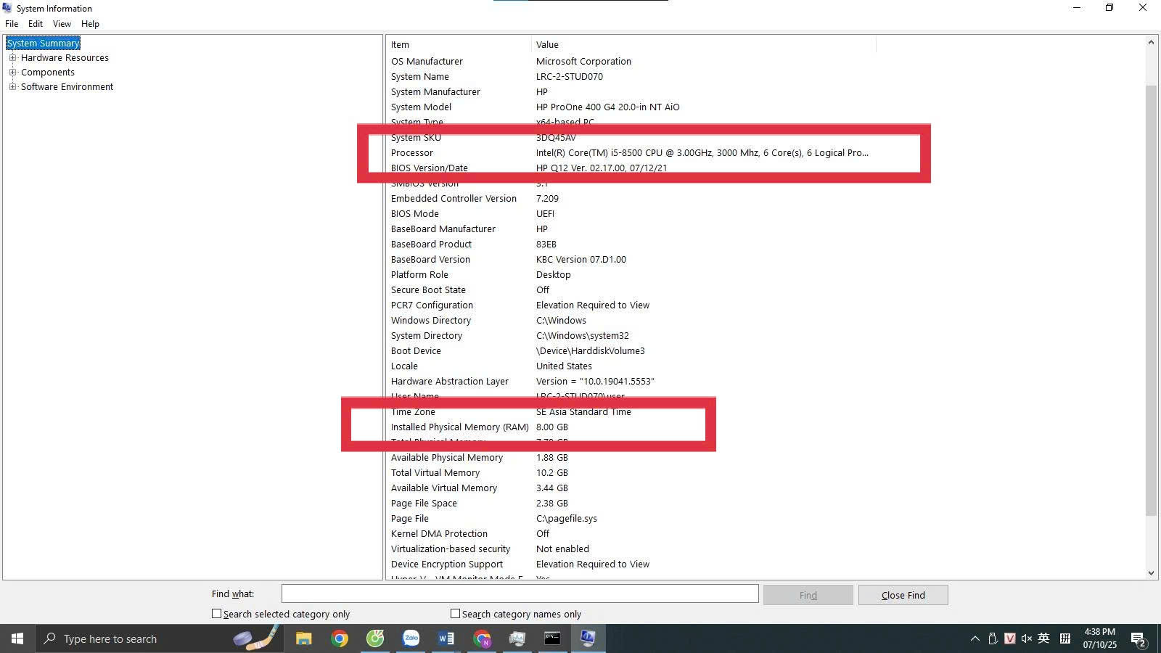

**Thông qua hình ảnh ta có thể thấy:**

**- CPU: Intel® Core™ i5-8500 CPU @ 3.00GHz, 6 nhân, 6 luồng, tốc độ cơ bản 3000MHz**

**- RAM: dung lượng tổng 8.00 GB**

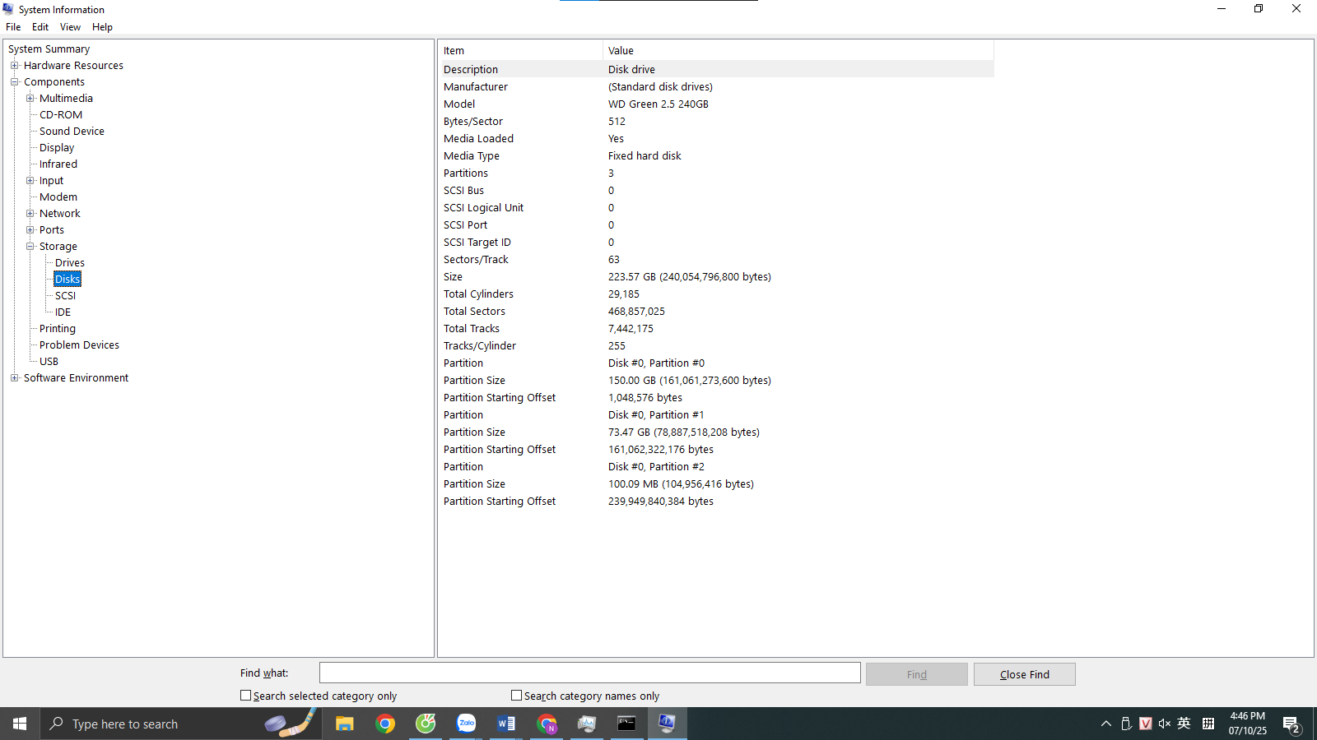

**Thông qua hình ảnh ta có thể thấy**

**- Disk: WD Green 2.5 240 GB, size: 223.57 GB.**